杭州电子科技大学信息工程学院

实习报告

题 目 | 微医运营后台资源位系统
学 院 | 信息工程学院
专 业 | 计算机科学与技术
班 级 | 1班
学 号 | *****
学生姓名 | *****
指导教师 | 张海平、孙志海、叶岩明
完成日期 | 2018.5

一、实习内容及要求（30分）
实习地点：********公司；
实习时间：2018.2.1--2018.5.31
实习岗位：研发工程师
实习内容：
在职期间，我主要从事Java开发，公司采用SpringMVC + Spring + IBatis大三技术框架，Kano文件存储系统，以及Redis缓存，通过Dubbo提供分布式服务，通过上述技术实现了资源位管理系统，辅助微医运营后台更好的运作。
该系统涉及到大量流程工作，以及日均PV 20万的资源访问量，我从事开发全网（PC + H5 + 移动端）的资源位管理，通过RPC层提供同步接口的数据发访问，通过单独的Service提供异步接口的数据调用。
具体业务如下：
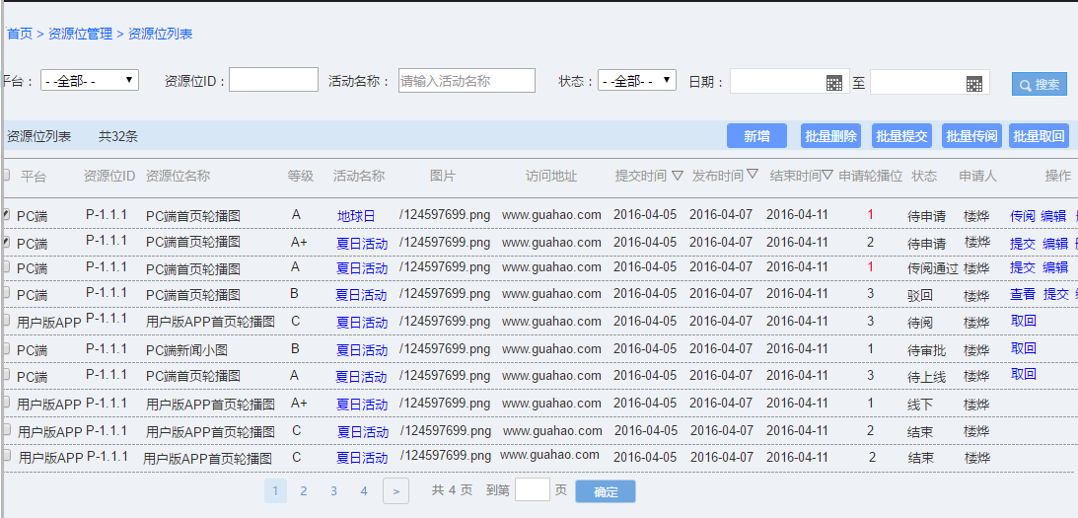
说明：
1.资源位ID、活动名称支持模糊搜索；
2.状态共有7种：待审批、驳回、待申请、待上线、线上、线下、作废
--待审批指申请者已发送到审批者，审批者未审批；
--驳回指审核者、上线者或者管理员将活动申请直接退回给申请者；
--待申请指申请者暂存为草稿；
--待上线指审核者发送给上线者，上线者未处理；
--线上指上线者将活动上线处理；
--线下指上线者将活动下线处理；
--作废指审核着、上线者或者管理员将活动作废处理；
3.删除、提交、传阅、取回可多选批处理，若选择的活动没有相应的操作权限，弹窗提示，删除需二次确认；
4.申请者权限：待审批-取回；驳回-查看、提交、编辑；待申请（B、C等级）-提交、编辑、删除；待申请（A+、A等级）-传阅、查看、提交、编辑、删除；其他状态无操作权限；
5.A+、A等级资源位提交审批流程必须传阅通过后补全相关信息方可发起，否则弹窗提示“请您先传阅预审批”；传阅被拒绝可查看拒绝理由可再次发起传阅；
6.B、C等级资源无需传阅直接走审批流程；
7.点击传阅按钮时，计算与申请的上线时间的差距，大于等于10天可传阅，小于10天弹窗提示“超过传阅时限，请推迟上线时间”
8.点击提交按钮时，计算与申请的上线时间的差距：
-初次提交：大于等于3天可提交，小于3天则弹窗提示“超过申请时限，请推迟上线时间”；
-驳回后再提交：大于等于1天可提交，小于1天弹窗提示“超过申请时限，请推迟上线时间”；
9.点击活动名称可查看活动详情，有相应编辑权限的可编辑；
10.同一个资源位申请轮播位有冲突时红色显示；
11.取回后状态更改为待申请；
12.排序先按照待申请、驳回、待审批、待上线、线上、线下、作废排序，然后按照提交时间倒序排序；
13.提交时间-申请者提交时间，发布时间-申请者所填运营位发布时间，结束时间-申请者所填运营位结束时间。
14.列表增加申请人和资源位等级；
15.将作废改成结案（对应状态为结束），表示该活动已经结案，结案后不计入冲突范围内。
16.状态更新为8种：待申请、待阅、传阅通过、驳回（包含传阅驳回、审批驳回、上线驳回）、待审批、待上线、线上、线下、结束；
——待阅指申请者将资源位传阅到审批者，审批者未阅；
——传阅通过指审批者已阅且通过。
17.驳回统一驳回给申请者，流程重新开始流转；
18.申请者权限更新：待申请（B、C等级）-提交、编辑、删除；待申请（A+、A等级）-传阅、编辑、删除；传阅通过-提交、编辑；待阅-取回，其他状态权限不变；
19.排序更新：先按照待申请、传阅通过、驳回、待阅、待审批、待上线、线上、线下、结束排序，然后按照提交时间倒序排序；
20. “箭头”表示可排序；
21.列表时间显示精确到分；
22.资源位冲突的判断精确到分。
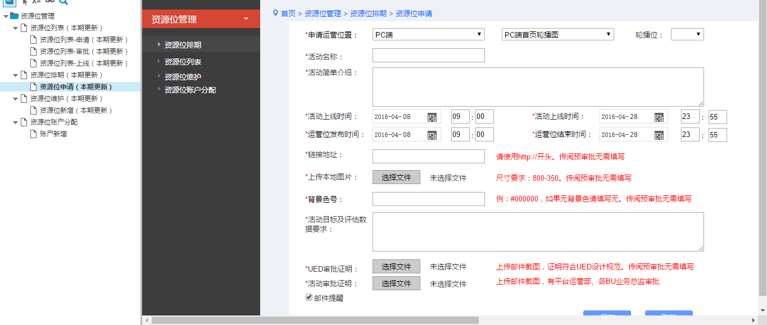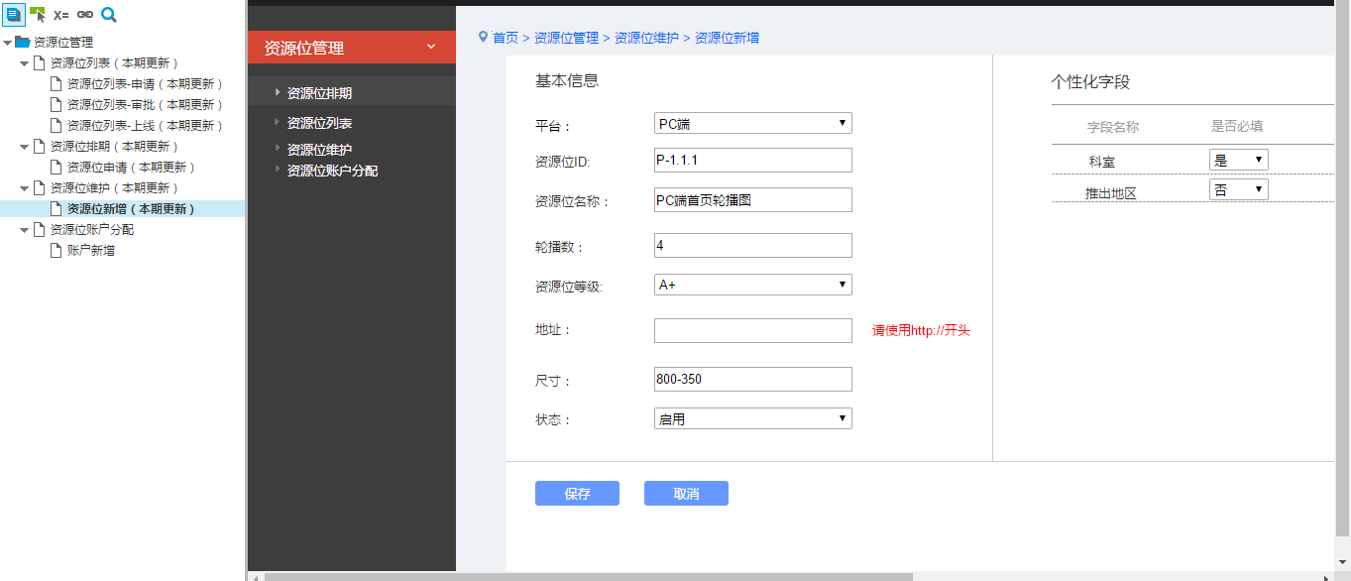
说明：
1.申请运营位置自动带过资源位排期表所选择的位置；
2.轮播位允许多个申请者的重叠选择，最终轮播位的确定由上线人统一安排；
3.运营位发布结束时间必须包含在活动上下线时间；
4.运营位发布时间自动带过资源位排期表所选择的时间；
5.点击运营位发布结束时间，弹出日期框：
灰色表示不可申请：1.无空挡，2.如果申请的是A+、A等级的当日10日内的变灰不可申请、B、C等级的当日3日内的变灰不可申请；
6.尺寸要求自动带过该资源位的尺寸；
7.邮件提醒默认打钩；
8.A+、A等级的链接地址、上传本地图片、背景色号、UED审批证明传阅预审批通过前禁灰无需填写，通过后激活该字段的填写，审批者填写完之后方可提交审批，否则弹窗提示“请您先传阅预审批”；
9.B、C等级的去掉传阅按钮，无需禁用链接地址、上传本地图片、背景色号、UED审批证明可直接走提交审批流程；
10.点击传阅按钮时，计算与申请的上线时间的差距，大于等于10天可传阅，小于10天弹窗提示“超过传阅时限，请推迟上线时间”
11.点击提交按钮时，计算与申请的上线时间的差距：
-初次提交：大于等于3天可提交，小于3天则弹窗提示“超过申请时限，请推迟上线时间”；
-驳回后再提交：大于等于1天可提交，小于1天弹窗提示“超过申请时限，请推迟上线时间”
12.如果资源位有个性化字段的则需显示，要求申请者录入；
13.背景色号提示语修改为“例：#000000，如果无背景色请填写无
账户新增如下
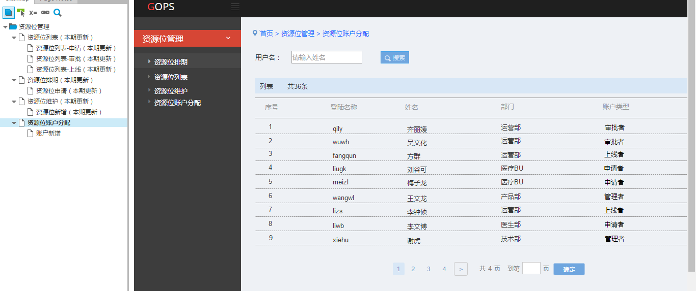
具体流程如下
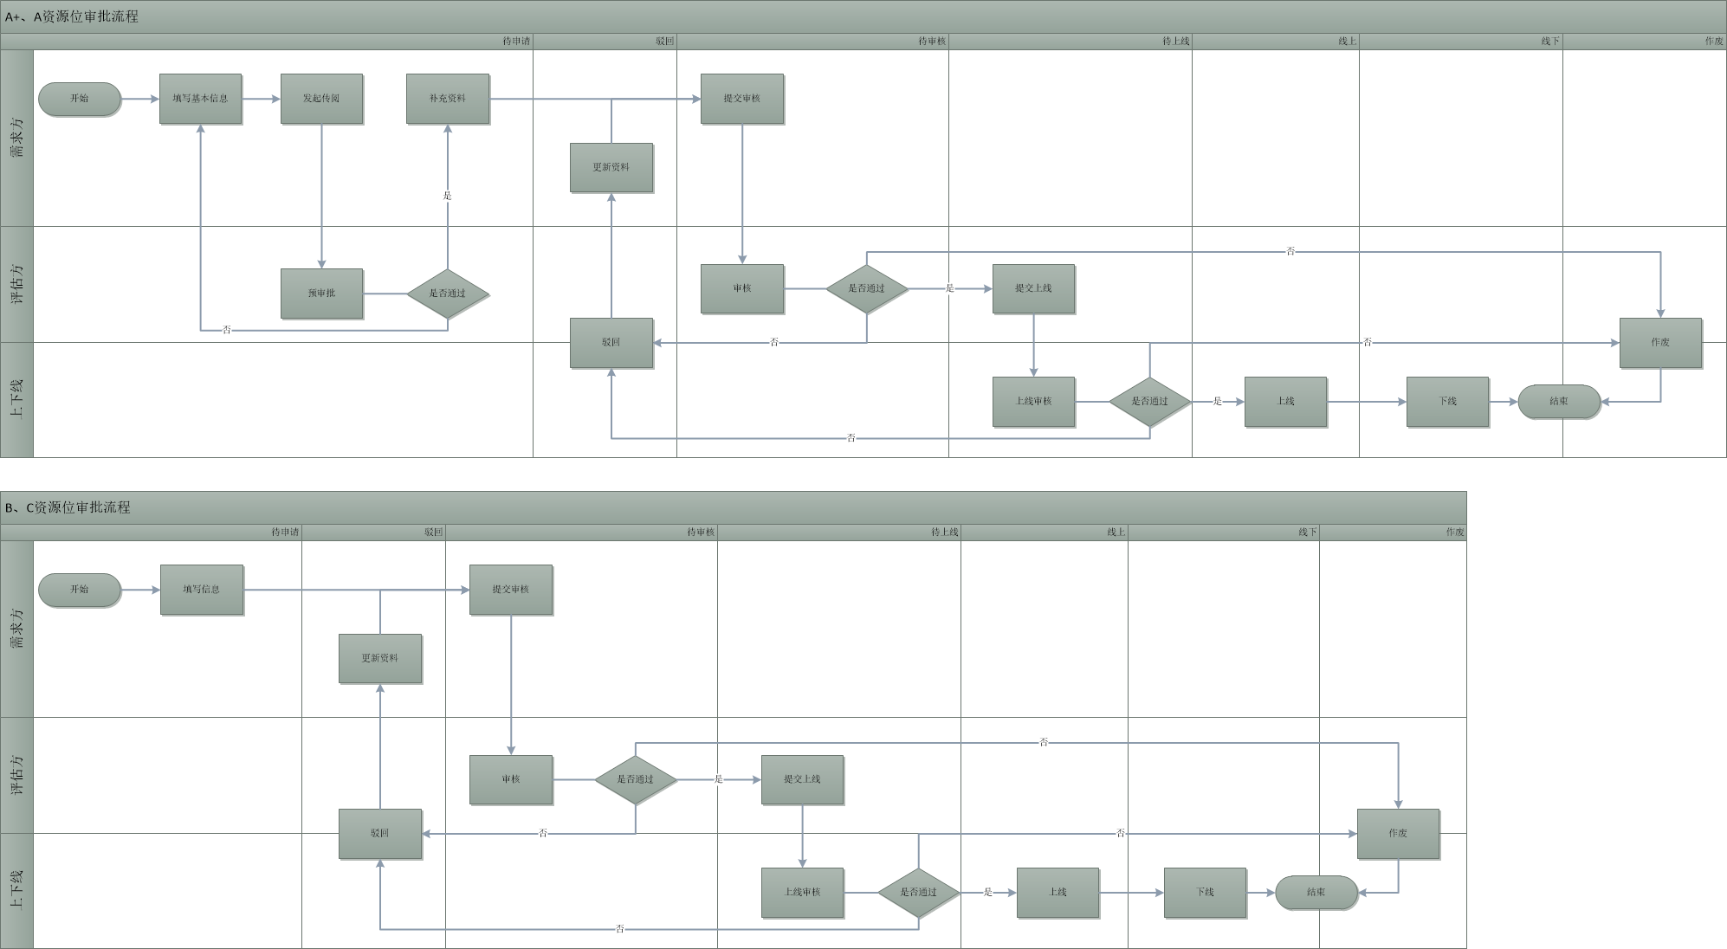
- 实习成果及展示（40分）
实现目标产品原型，并且投入使用，无异常情况，以下为部分站点的资源位截图。

微医H5、移动端首页Banner位展示
微医挂号网主站Banner位展示
以下为加班报名系统、工作环境、会议分享、节日氛围等场景的照片，在职期间，也难免有加班的情况，但是公司氛围非常好。
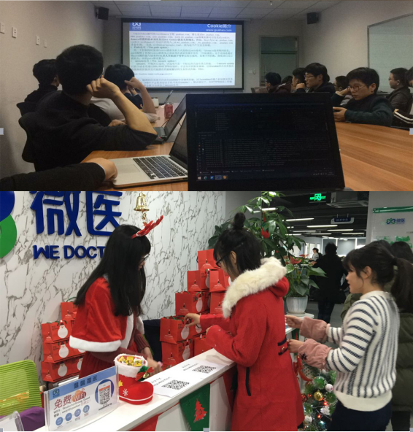
三、实习总结和感想（30分）
经过上学期在上海的实习我对企业开发的流程和技术有了初步的认识和基础，在实习期满后，本学期回杭入职***集团，任职应用平台用户拓展部Java开发工程师，尝试更大的平台和业务线，为更多的用户提供服务，致力于分布式的大型系统开发。在实习期间，抛开企业文化和价值观，令我感觉最明显的就是规矩，这个规矩可以分为公司的制度和代码的规范。
刚入公司期间顿时间就觉得企业的氛围完完全全不同于学校，有点感叹校园生活简直太人性化了。企业的就职、项目开发、保密等都有严格的制度，并且需要严格遵守。让我想起在校期间老师们让培养一些自觉的好习惯的必要性。同时，企业的导师和学校的导师浑然不同，企业中的导师侧重于技术的传授，讲解技术的原理，在工作中的用法。而学校的老师们会结合我们的生活进行引导，侧重培养我们学习的习惯。工作中，通常是没有后悔的机会的，很多人认为在企业中学习很快，能够掌握的知识多，我认为是被“逼”的，学校里我们的成绩可以划分为优良、中、及格，而我们的老师苦口婆心恐怕也难劝服一名不自觉的学生，从及格到优秀；但是企业里，我们的选择只有做好没做好，做不好可能加班，做差了可能报酬就没了大半。这种“逼”的环境，是让我们不自觉的心理得到很大的压力感，从而自己逼迫自己去做。归根揭底，如果当初能够培养好自觉的心态去学习，我认为是在企业里成长和适应更快的。
代码规范恐怕是每位新员工在入职工作的时候必须上的一课，以往我们的代码，作为例子、作为学习有很多的不规范，可能在我们日常使用中没有感觉有什么问题，但是企业中的用户每天成千上百乃至千万级别的，我们以前的代码会出现很多性能、安全、维护性的问题。这个规矩我觉得是比学校严格的，日常中的代码设计就包含了软件工程、操作系统、设计模式、性能优化以及各个企业应用框架的内容，是公司日积月累下来的精华，很有学习的价值和意义。在企业中，规范我们的代码，按照严格的标准开发，还有CodeReview的帮助，会让我们这种初入工作环境的新人得到很好的规范。
社会和大学一样也是一个学习和受教育的地方，但无论是在哪片广阔的天地里，我们都为将来更加激烈的竞争打下了更为坚实的基础；我深知自己刚入社会的学习对于以后的成长还是很微不足道的，根本不足以应对激烈的竞争。在以后的学习中，我还得更加努力的学习，培养自己的能力，进一步完善自己。

